**REPORTE CONSOLIDADO.**

**DEL DIRECTOR DE NUCLEO PARA LA SED.**

**PERÍODO REPORTADO: __________________ de __________________ Fecha: ________________**

1. **IDENTIFICACIÓN**

|  |  |  |  |  |  |
| --- | --- | --- | --- | --- | --- |
| **NOMBRE DEL DIRECTOR DE NUCLEO:** |  | | **MUNICIPIO** |  | |
| **CELULAR:** |  | **CORREO ELECTRÓNICO** |  | | |
| **N° ESTABLECIMIENTOS**  **ATENDIDOS** | |  | **N° ESTABLECIMIENTOS**  **REPORTADOS** | |  |

1. **DESCRIPCIÓN DEL PLAN DE ORIENTACIÓN Y ACOMPAÑAMIENTO AL TRABAJO EN CASA**

|  |  |
| --- | --- |
| **A LAS AUTORIDADES MUNICIPALES, DIRECTIVOS DOCENTES, DOCENTES Y COMUNIDAD EN GENERAL:** |  |
| **METODOLOGÍAS, HERRAMIENTAS Y ELEMENTOS DE TRABAJO UTILIZADOS** |  |
| **LOGROS ALCANZADOS A NIVEL MUNICIPAL E INSTITUCIONAL** |  |
| **DIFICULTADES PRESENTADAS Y/O REPORTADAS** |  |

1. **REPORTES INSTITUCIONALES CONSOLIDADOS**

|  |  |  |  |  |
| --- | --- | --- | --- | --- |
| **ESTABLECIMIENTOS EDUCATIVOS CON REPORTE DE AVANCES Y SEGUIMIENTO** | | | | |
| N° | **NOMBRE DEL ESTABLECIMIENTO EDUCATIVO** | **ZONA** | | **OBSERVACIONES** |
| **URBANO** | **RURAL** |
|  |  |  |  |  |
|  |  |  |  |  |
|  |  |  |  |  |
|  |  |  |  |  |
|  |  |  |  |  |
|  |  |  |  |  |
|  |  |  |  |  |
|  |  |  |  |  |
|  |  |  |  |  |
|  |  |  |  |  |
|  |  |  |  |  |
|  |  |  |  |  |
|  |  |  |  |  |
|  |  |  |  |  |
|  |  |  |  |  |
|  |  |  |  |  |
|  |  |  |  |  |
|  |  |  |  |  |
|  |  |  |  |  |
|  |  |  |  |  |
| **N°** | **E. E. SIN REPORTAR INFORMACIÓN** | **URBANO** | **RURAL** | **OBSERVACIONES** |
|  |  |  |  |  |
|  |  |  |  |  |
|  |  |  |  |  |
|  |  |  |  |  |
|  |  |  |  |  |

1. **ESTADISTICA MUNICIPAL**

|  |  |  |  |  |
| --- | --- | --- | --- | --- |
| **% ESTUDIANTES DESARROLLANDO TRABAJO EN CASA** | | **% ESTUDIANTES SIN TRABAJO EN CASA** | **CAUSAS** | **OBSERVACIONES/RECOMENDACIONES** |
| **PREESCOLAR** |  |  |  |  |
| **PRIMARIA** |  |  |  |  |
| **SECUNDARIA Y MEDIA** |  |  |  |  |
| **NOCTURNO** |  |  |  |  |

1. **CASOS Y/O SITUACIONES ESPECIALES**

|  |  |  |  |
| --- | --- | --- | --- |
| **CON AUTORIDADES LOCALES** |  | | |
| **CON DIRECTIVOS** | **ESTABLECIMIENTO** | **NOMBRE - CARGO** | **CASO O SITUACIÓN** |
|  |  |  |
|  |  |  |
|  |  |  |
|  |  |  |
| **CON DOCENTES** | **ESTABLECIMIENTO** | **NOMBRE – CARGO** | **CASO O SITUACIÓN** |
|  |  |  |
|  |  |  |
|  |  |  |
|  |  |  |
| **CON ADMINISTRATIVOS** | **ESTABLECIMIENTO** | **NOMBRE- CARGO** | **CASO O SITUACIÓN** |
|  |  |  |
|  |  |  |

**FIRMA DEL DIRECTOR DE NÚCLEO**

**________________________________________**

**Nombre:**

**C.C:**

**Elaboró: Fermín Hernández Martínez, Director de Núcleo SED.** 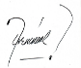

**Revisó: Leonardo Rivera – Asesor Despacho del Gobernador** 

C:\Users\Usuario\Downloads\Firma SAC.gif 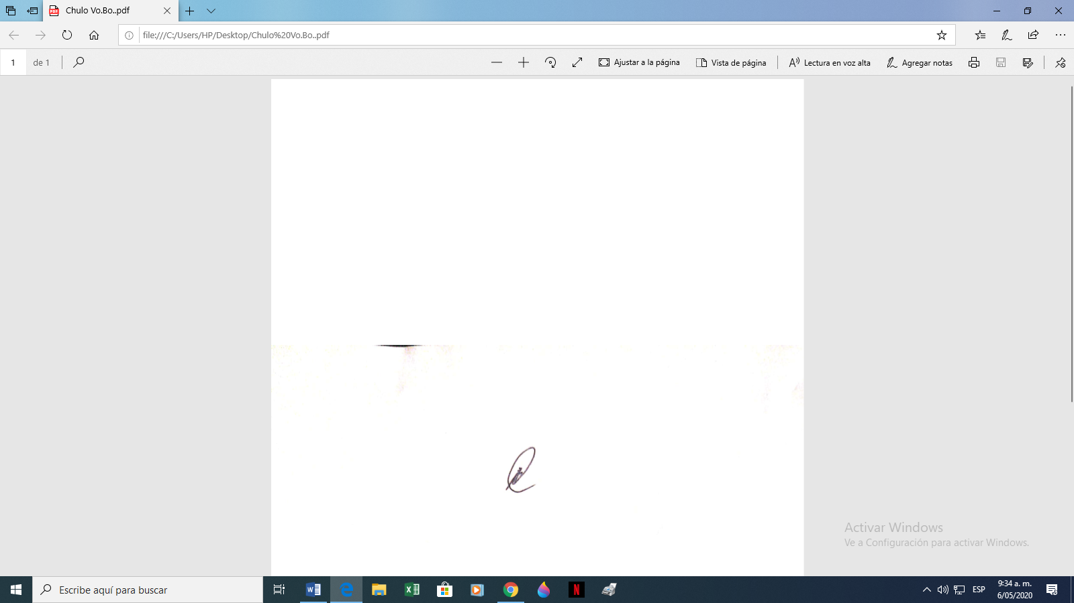

Aprobó: Hugo Téllez Poveda Inspección y Vigilancia – SED y Blanca Martínez Angulo Calidad Educativa – SED